Gainward prezentuje serie GeForce RTX™ 4070 Ti Phantom i Phoenix
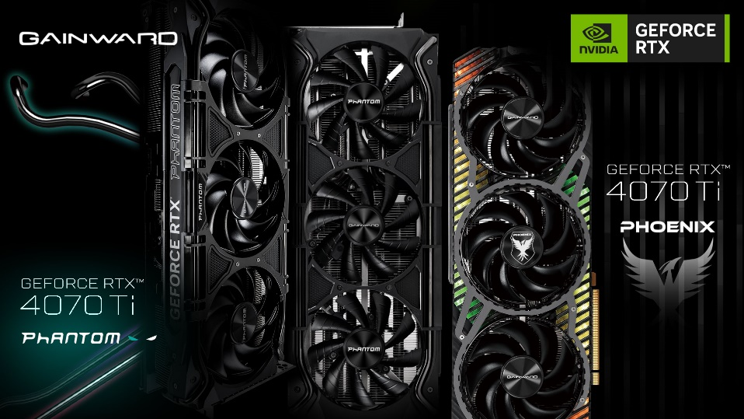

Jako wiodąca marka na rynku kart graficznych dla entuzjastów, Gainward z dumą prezentuje całkowicie nowe serie kart GeForce RTX™ 4070 Ti wykorzystujące architekturę następnej generacji NVIDIA Ada Lovelace.
GeForce RTX™ 4070 Ti Phantom
Wyłaniający się z cienia. Stworzony do wyzwań.
GeForce RTX™ 4070 Ti Phantom pławi się w absolutnej ciemności, lecz skrywa w sobie moc i śmiałość. Jedynie logo z podświetleniem ARGB umieszczone na boku karty pozwala zauważyć istnienie skrytej w cieniach sylwetki.

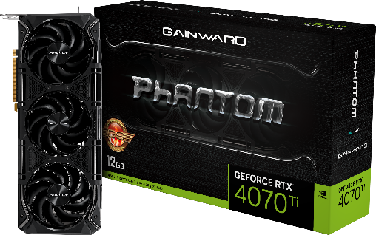
Model ten wyposażony jest w przebudowany układ chłodzenia wykorzystujący całkowicie nowy wentylator Cyclone Fan. GeForce RTX™ 4070 Ti Phantom korzysta także z technologii Diffuser Fins i Ultra-Dense Protection Plate dla zapewnienia niezrównanej wydajności termicznej i zabezpieczenia karty. Solidna budowa sprawia, że seria Phantom jest mocna, dynamiczna i gotowa godnie wyróżniać się z tłumu.

- GeForce RTX™ 4070 Ti Phantom GS | GeForce RTX™ 4070 Ti Phantom
GeForce RTX™ 4070 Ti Phoenix
Wróć do gry. Przebudź swą naturę gracza.
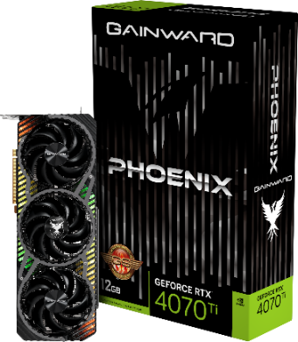
Seria GeForce RTX® 40 Phoenix jest doskonałą alternatywą dla czarnej karty z serii Phantom. Pokrywa z wzorami geometrycznymi i stylowymi, metalicznymi paskami oferuje dynamiczny akcent, który ucieleśnia żywego ducha serii Phoenix. Duża powierzchnia oświetlenia ARGB przypadnie do gustu użytkownikom, którzy preferują energiczny styl komputera do gier, a nie czystą, czarną konfigurację

Dzięki nowej technologii Auto Sync karty Phoenix mogą synchronizować swoje podświetlenie z innymi urządzeniami zgodnymi z ARGB. Wystarczy podłączyć jeden kabel, nie potrzeba żadnego oprogramowania.

Karty z serii Phoenix wyposażone są w całkowicie przebudowany układ chłodzący wykorzystujący zalety wentylatora Cyclone Fan i profilowanych finów radiatora Diffuser Fins dla efektywnego rozpraszania ciepła i redukcji hałasu w trakcie dużego obciążenia karty np. podczas gry. Zastosowanie Ultra-Dense Protection Plate i Metal Backplate z odpowiednimi wycięciami sprawia, że GeForce RTX™ 4070 Ti Phoenix może zaoferować użytkownikom dodatkową efektywność chłodzenia i udoskonaloną stabilność.

- GeForce RTX™ 4070 Ti Phoenix GS | GeForce RTX™ 4070 Ti Phoenix

O firmie
Firma Gainward została założona w 1984. Misją Gainwarda jest produkowanie najbardziej zaawansowanych technicznie kart graficzne i najwyższy poziom zadowolenia klientów. Wysokiej klasy produkty Gainwarda cieszą się doskonałą renomą wśród entuzjastów. Wprowadzone przez Gainwarda określenia “Golden Sample” (GS) i “Golden Sample - Goes Like Hell” (GS-GLH) stały się synonimami, którymi określa się mocno i ekstremalnie podkręcone karty graficzne dla graczy. Jako jedna z wiodących marek kart graficznych Gainward stale dostarcza najwydajniejsze produkty o doskonałej jakości starając się w ten potwierdzić zaufanie i szacunek klientów jakim obdarzają ją klienci. Główna siedziba firmy znajduje się w Taipei na Taiwanie, fabryki w Shenzhen w Chinach, a oddział europejski ma siedzibę w Niemczech. Ambicją firmy jest dostarczanie swoich produktów na cały świat przy jednoczesnej ścisłej kooperacji z lokalnymi partnerami.
Po więcej informacji odwiedź http://www.gainward.com

